

مشروع معالجة الصور الطبية باستخدام MATLAB

تقديم الطلاب :
لجين محمد إبراهيم رهام عزمات سلمان أحمد
غنا علي إبراهيم محمد عزمات سلمان أحمد
رهف يونس عبدالحميد

بإشراف
م. نيرمين عبيد م. ميس حسن
يهدف هذا المشروع إلى تطوير نظام متكامل لمعالجة وتحليل الصور الطبية باستخدام تقنيات معالجة الصور الرقمية في بيئة MATLABلتسهيل التشخيص الطبي وتحسين جودة الصور الطبية للتشخيص حيث قمنا بتطوير المشروع على ثلاث مراحل بالبداية قمنا بتحميل صور شعاعية طبية من موقع Xrayوحفظها ضمن مجلد sample_images داخل مجلد المشروع
المرحلة الأولى نظام معالجة تلقائي :يعالج الصورة بشكل كامل ويولد 8نوافذ للنتائج أما المرحلة الثانية فهي واجهة تفاعلية أي واجهة مستخدم رسومية تسمح بالتحكم الفاعلي في المعالجة
النافذة الأولى : الصورة الأصلية وهذا الكود المستخدم
figure('Name', 'Medical Image - Alternative Display', 'NumberTitle', 'off');
imagesc(img);
axis image;
axis off;
title('Original Medical Image', 'FontSize', 12);
colormap(gray); % إذا كانت الصورة رمادية
fprintf(' SUCCESS! Image displayed using alternative method!\n');
الوظيفة عرض الصورة الطبية الأصلية المختارة من مجلد sample_images
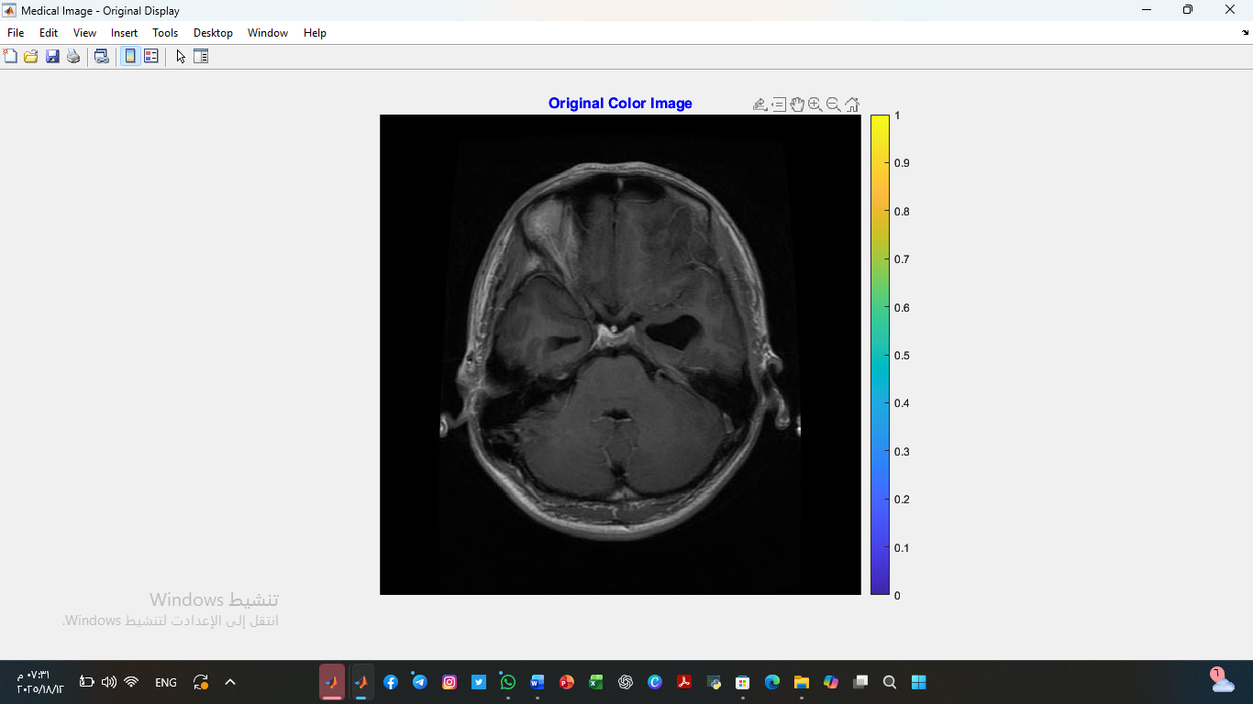

النافذة الثانية : معادلة الهيستوغرام الكود المستخدم
img_eq = histeq(img_gray);
figure('Name', 'Histogram Equalization', 'NumberTitle', 'off');
subplot(2,2,1); imagesc(img_gray); axis image off; title('Original Grayscale');
subplot(2,2,2); imagesc(img_eq); axis image off; title('After Histogram Equalization');
subplot(2,2,3); imhist(img_gray); title('Original Histogram'); grid on;
subplot(2,2,4); imhist(img_eq); title('Equalized Histogram'); grid on;
fprintf('✓ Histogram equalization completed\n');
وظيفة الكود تحسين تباين الصورة مع عرض الهيستوغرام قبل وبعد المعالجة
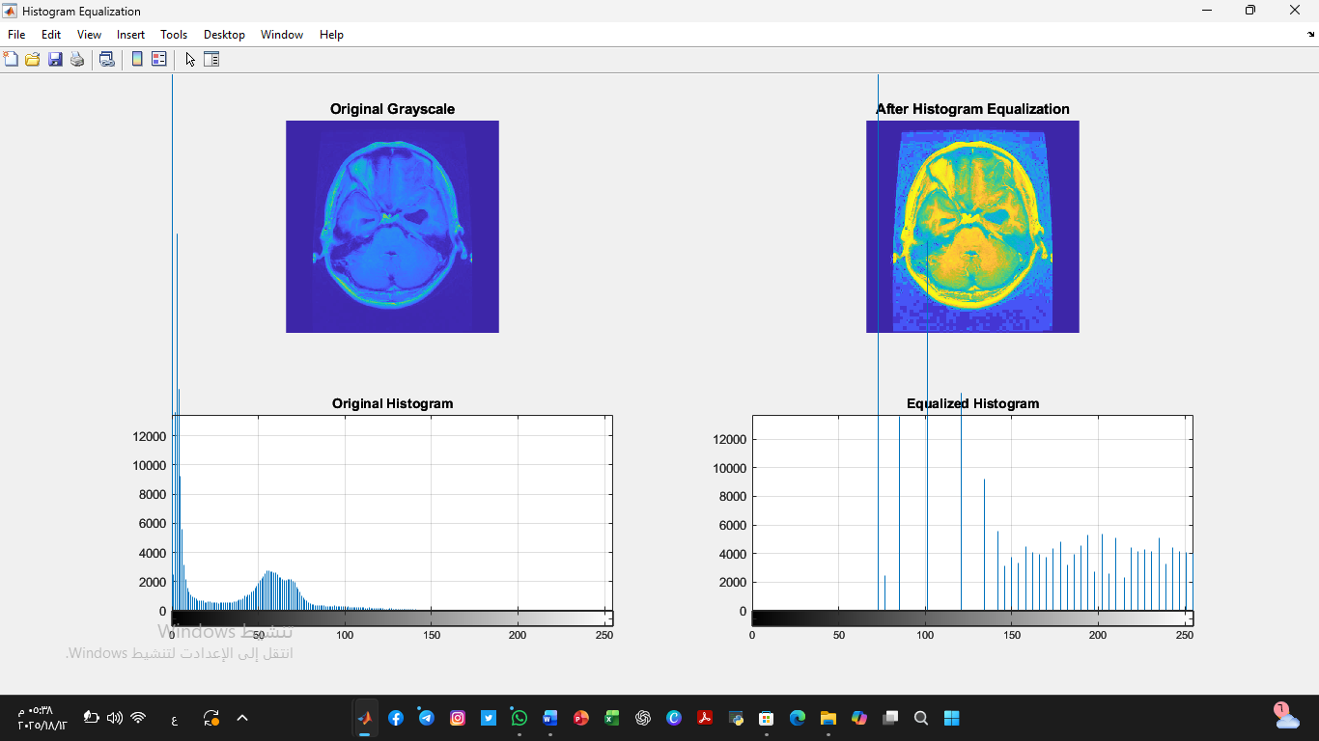
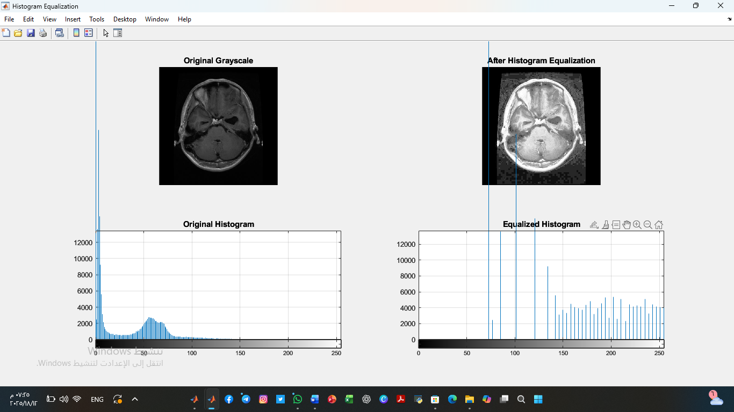
توضح الصورة معادلة الهيستوغرام حيث القسم الأيسر الصورة الأصلية قبل المعالجة والقسم الأيسر يمثل معادلة الهيستوغرام للصورة بعد المعالجة
النافذة الثالثة :إزالة الضوضاء الكود المستخدم
img_denoised = medfilt2(img_eq, [3 3]);
figure('Name', 'Noise Removal', 'NumberTitle', 'off');
subplot(1,2,1); imagesc(img_eq); axis image off; title('Before Noise Removal');
subplot(1,2,2); imagesc(img_denoised); axis image off; title('After Median Filter [3x3]');
fprintf('✓ Noise removal completed\n');
وظيفة الكود إزالة الضوضاء باستخدام مرشح متوسط بحجم 3*3
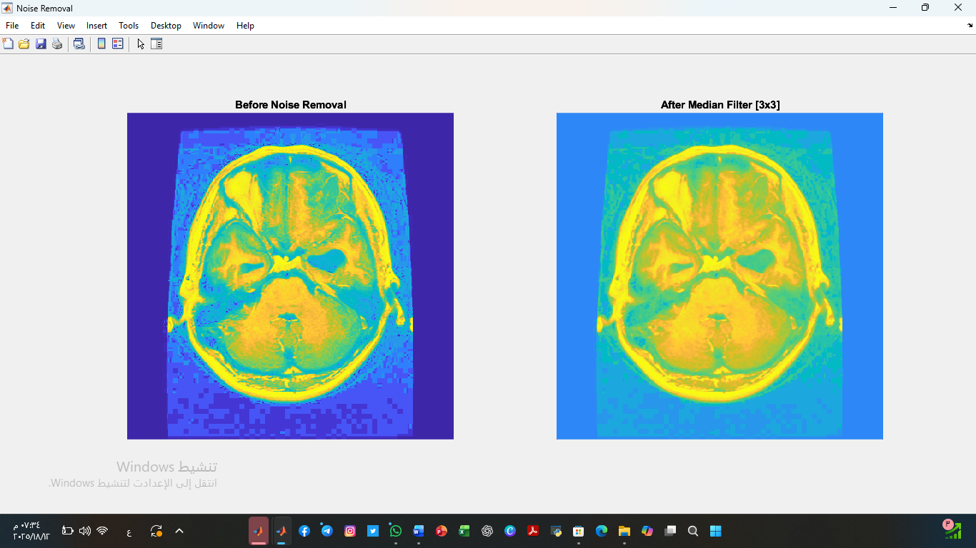
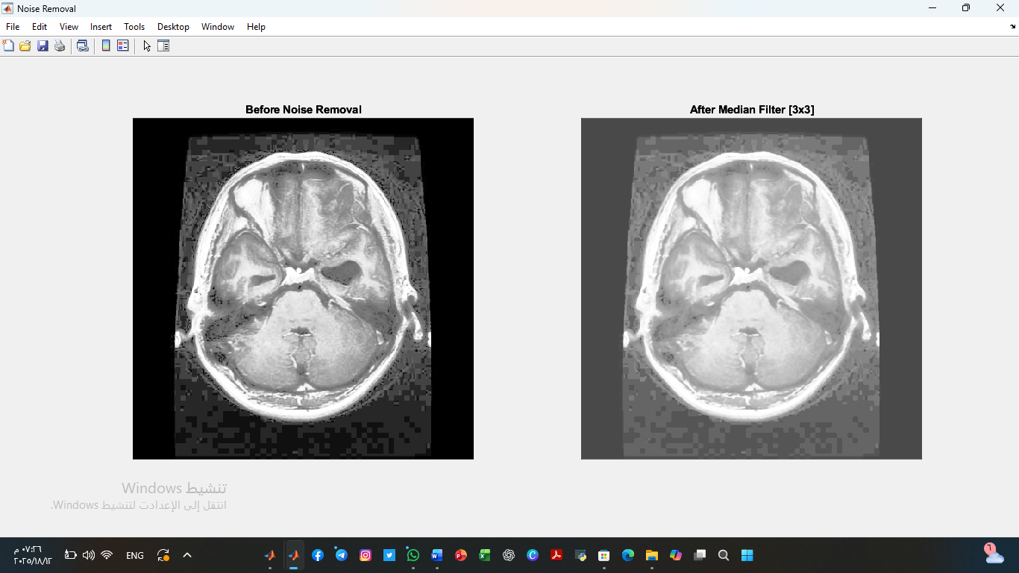
النافذة الرابعة :كشف الحواف وهذا الكود المستخدم
edge_sobel = edge(img_denoised, 'sobel');
edge_canny = edge(img_denoised, 'canny');

figure('Name', 'Edge Detection', 'NumberTitle', 'off', 'Position', [300 100 900 400]);
subplot(1,3,1); imagesc(img_denoised); axis image off; colormap(gray); title('Denoised Image', 'FontSize', 11);
subplot(1,3,2); imagesc(edge_sobel); axis image off; colormap(gray); title('Sobel Edges', 'FontSize', 11);
subplot(1,3,3); imagesc(edge_canny); axis image off; colormap(gray); title('Canny Edges', 'FontSize', 11);
fprintf('✓ Edge detection completed\n');
وظيفة هذا الكود كشف حدود الأنسجة باستخدام خوارزميتي sobelو canny
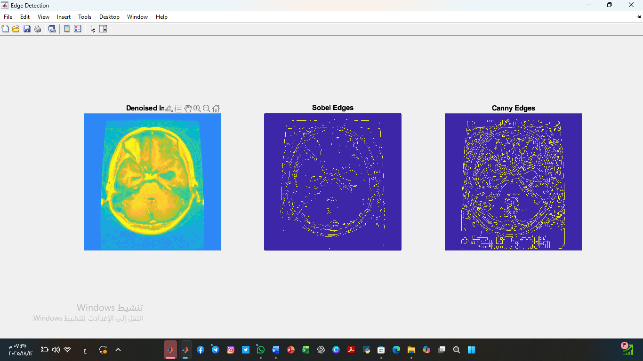
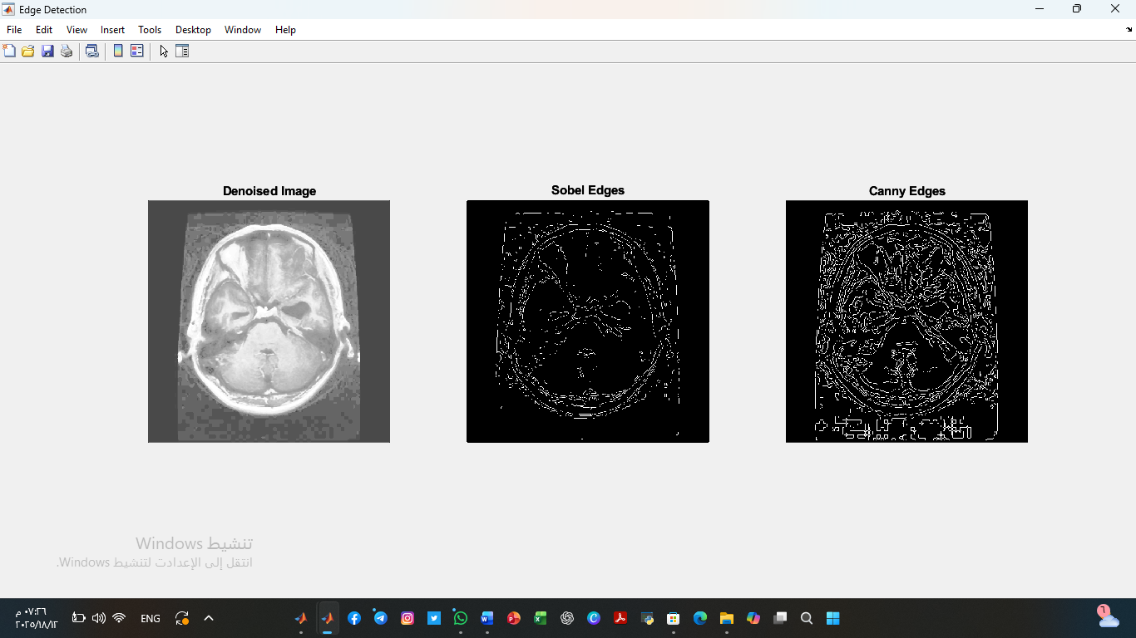

النافذة الخامسة :العمليات المورفولوجية وهذا الكود
se = strel('disk', 3);
img_opened = imopen(edge_canny, se);
img_closed = imclose(edge_canny, se);

figure('Name', 'Morphological Operations', 'NumberTitle', 'off', 'Position', [100 100 800 600]);
subplot(2,2,1); imagesc(edge_canny); axis image off; colormap(gray); title('Original Edges', 'FontSize', 11);
subplot(2,2,2); imagesc(img_opened); axis image off; colormap(gray); title('After Opening', 'FontSize', 11);
subplot(2,2,3); imagesc(img_closed); axis image off; colormap(gray); title('After Closing', 'FontSize', 11);
subplot(2,2,4); imagesc(imfuse(img_opened, img_closed, 'blend'));
axis image off; colormap(gray); title('Combined Operations', 'FontSize', 11);
fprintf('✓ Morphological operations completed\n');
وظيفته تطبيق عمليات فتح وإغلاق مورفولوجية لتحسين شكل المناطق
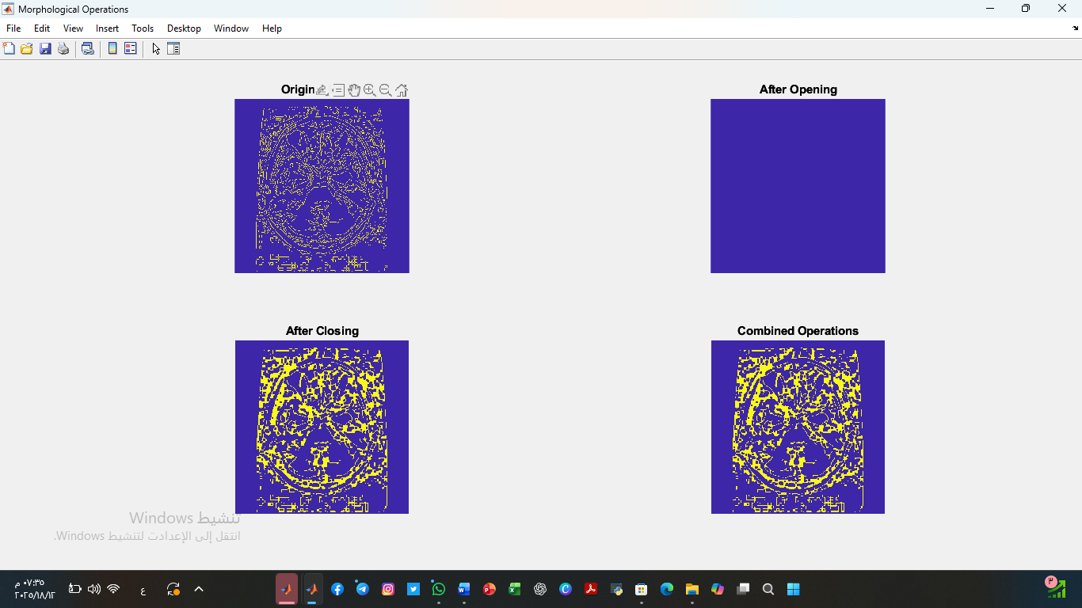
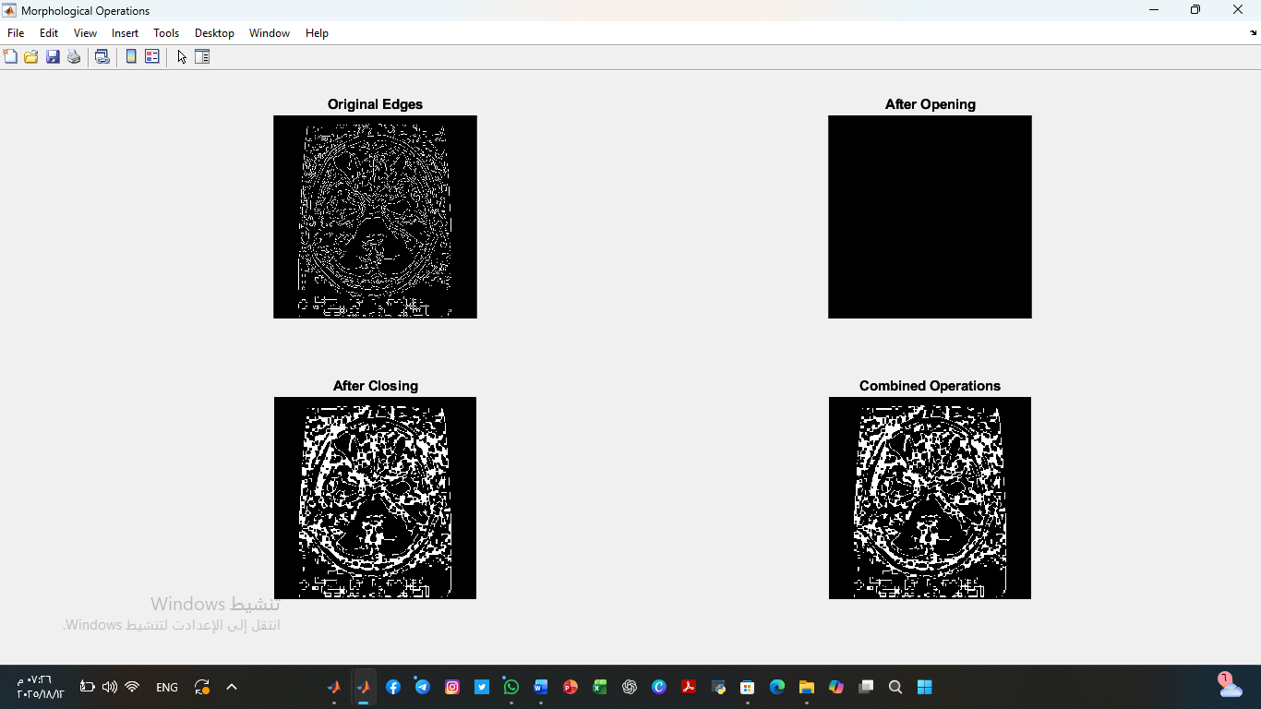
النافذة السادسة :التقرير الطبي الكود المستخدم
figure('Name', 'Medical Analysis Report', 'NumberTitle', 'off', 'Position', [100 100 1000 700]);

% الرسم في النوافذ مع إضافة colormap(gray) لكل صورة رمادية
subplot(2,3,1); imagesc(img_gray); axis image off; colormap(gray); title('Original Grayscale', 'FontSize', 10);
subplot(2,3,2); imagesc(img_eq); axis image off; colormap(gray); title('Enhanced Contrast', 'FontSize', 10);
subplot(2,3,3); imagesc(img_denoised); axis image off; colormap(gray); title('Denoised', 'FontSize', 10);
subplot(2,3,4); imagesc(edge_canny); axis image off; colormap(gray); title('Tissue Boundaries', 'FontSize', 10);
subplot(2,3,5); imagesc(img_closed); axis image off; colormap(gray); title('Structural Analysis', 'FontSize', 10);
subplot(2,3,6);
imhist(img_eq);
الوظيفة إنشاء تقرير طبي شامل يلخص جميع خطوات المعالجة 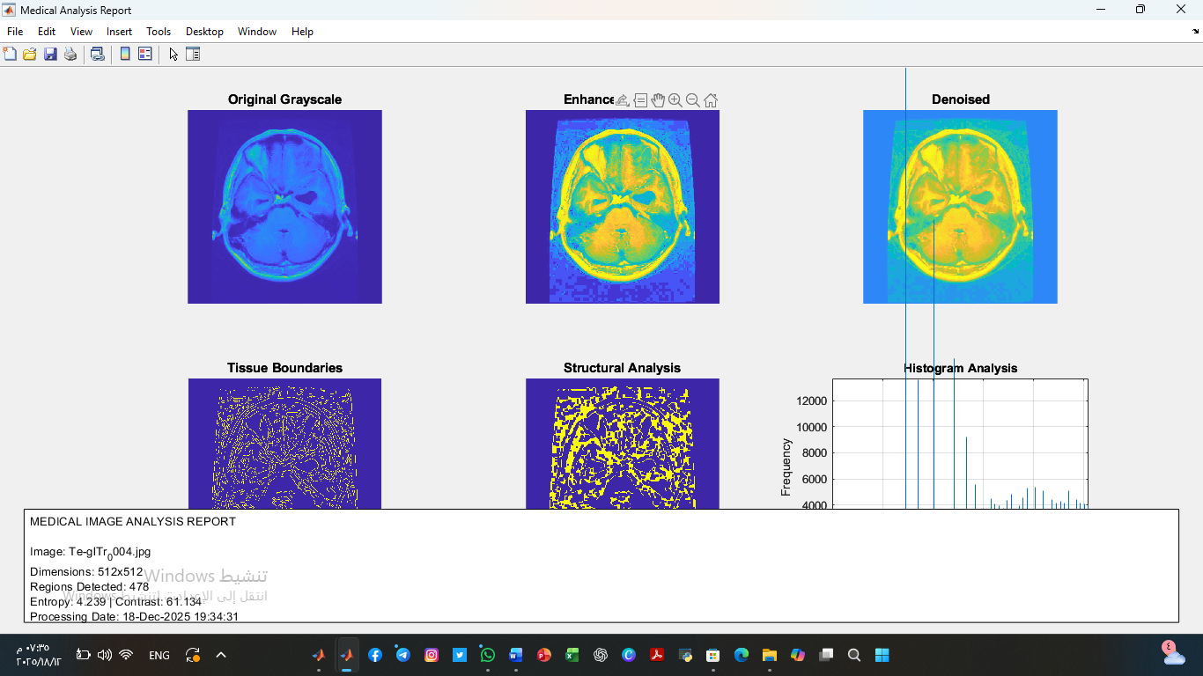
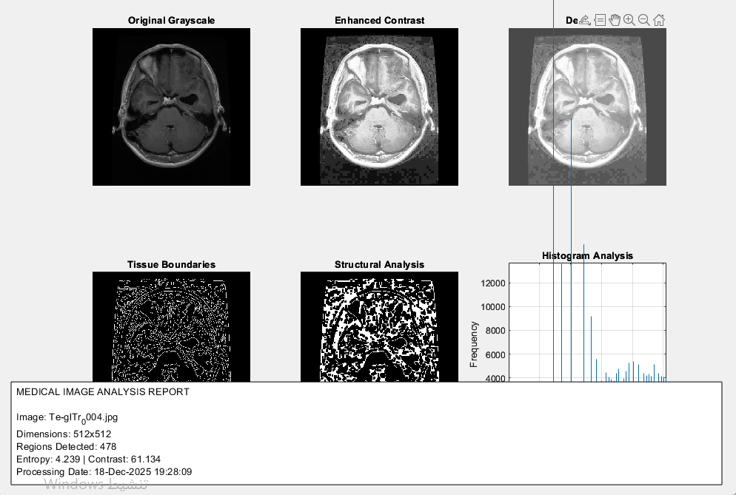
النافذة السابعة :ملخص المشروع وهذا الكود المستخدم
figure('Name', 'Project Completion Summary', 'NumberTitle', 'off', 'Position', [200 200 800 400]);
subplot(1,2,1);
steps = {'Loading', 'Grayscale', 'Histogram', 'Denoising', 'Edge Detection', 'Morphological'};
completed = [1 1 1 1 1 1];
pie(completed, steps);
title('Processing Steps Completion', 'FontSize', 11);
subplot(1,2,2);
metrics = [image_entropy, image_contrast, length(stats), mean([stats.Area])];
bar(metrics);
set(gca, 'XTickLabel', {'Entropy', 'Contrast', 'Regions', 'Avg Area'}, 'FontSize', 9);
title('Image Analysis Metrics', 'FontSize', 11);
ylabel('Values');
grid on;
وظيفته عرض إحصائيات ومقاييس المشروع بشكل رسومي
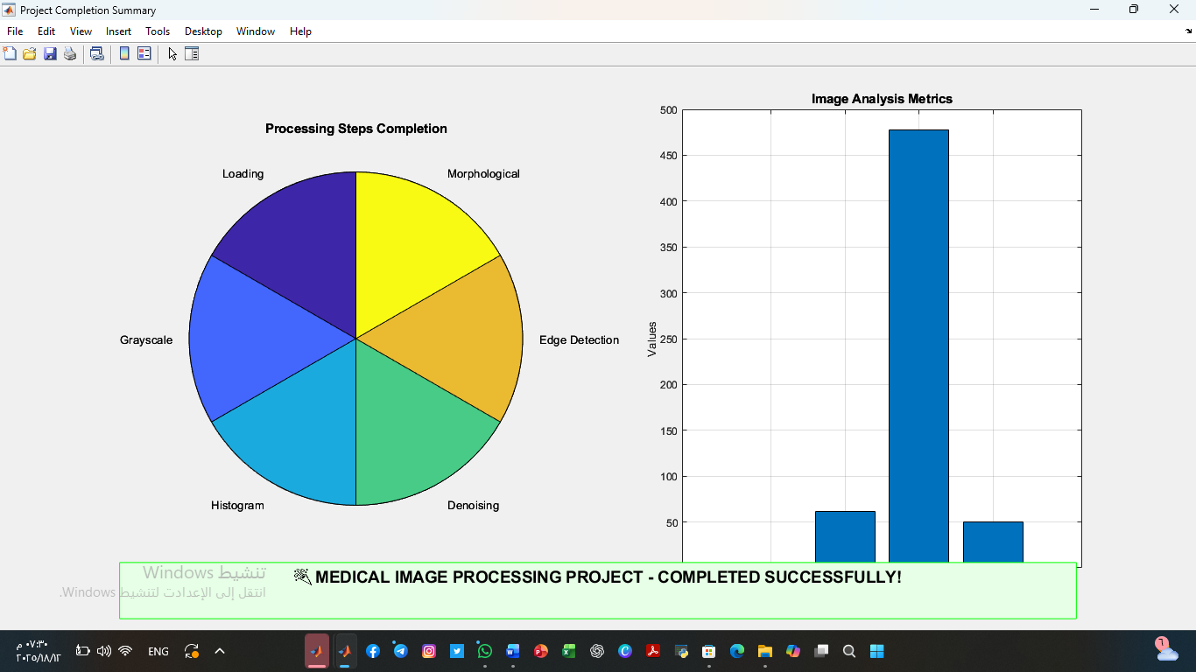

المرحلة الثانية واجهة المستخدم الرسومية هنا كمنا بتصميم لوحة تحكم تسمح بإختيار أي صورة ورفعها وتطبيق عمليات المعالجة السابقة
مكونات الواجهة :
- لوحة اختيار الصو رةDropdown لقائمة الصور وزر تحديث
- لوحة التحكم :6ازرار للعمليات المختلفة
- منطقة العرض :محورين لعرض لصور الأصلية والمعالجة
- لوحة النتائج: منطقة نصية لعرض القياسات
- شريط الحالة : يعرض حالة النظام الحالية
الجدول :وظائف الأزرار
الزر | الوظيفة | الكود الأساسي
Load & Display | تحميل وعرض الصورة | img = imread(img_path)
Enhance Contrast | تحسين التباين | histeq(img_gray)
Remove Noise | إزالة الضوضاء | medfilt2(img_gray, [3 3])
Detect Edges | كشف الحواف | edge(img_gray, 'canny')
All Processing | جميع العمليات | معالجة كاملة متسلسلة
Save Results | حفظ النتائج | imwrite(processedImage, filepath)

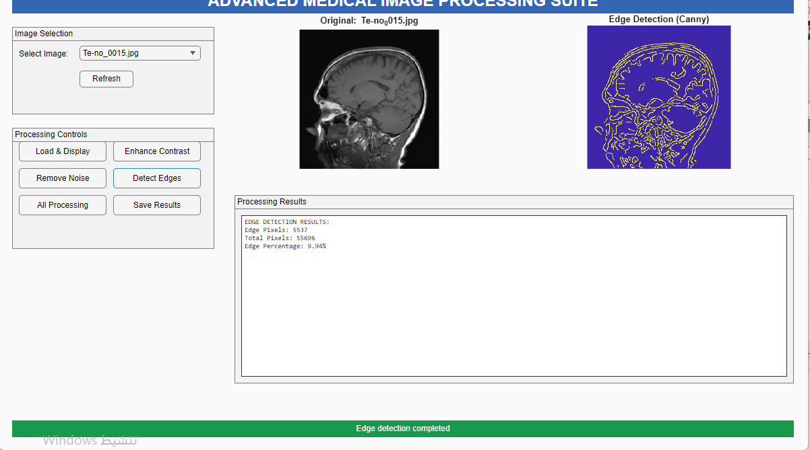
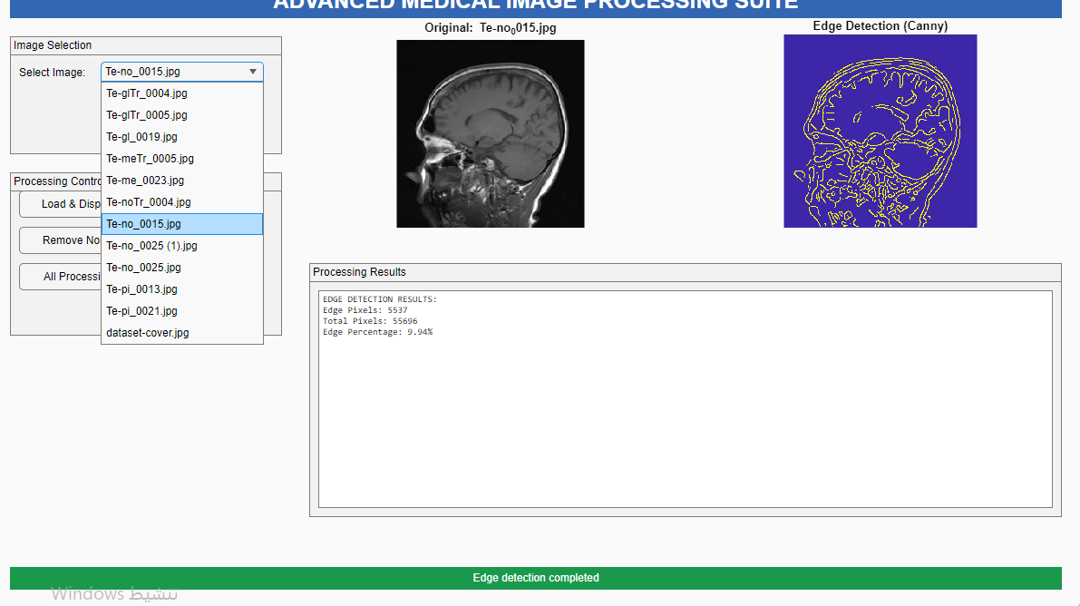
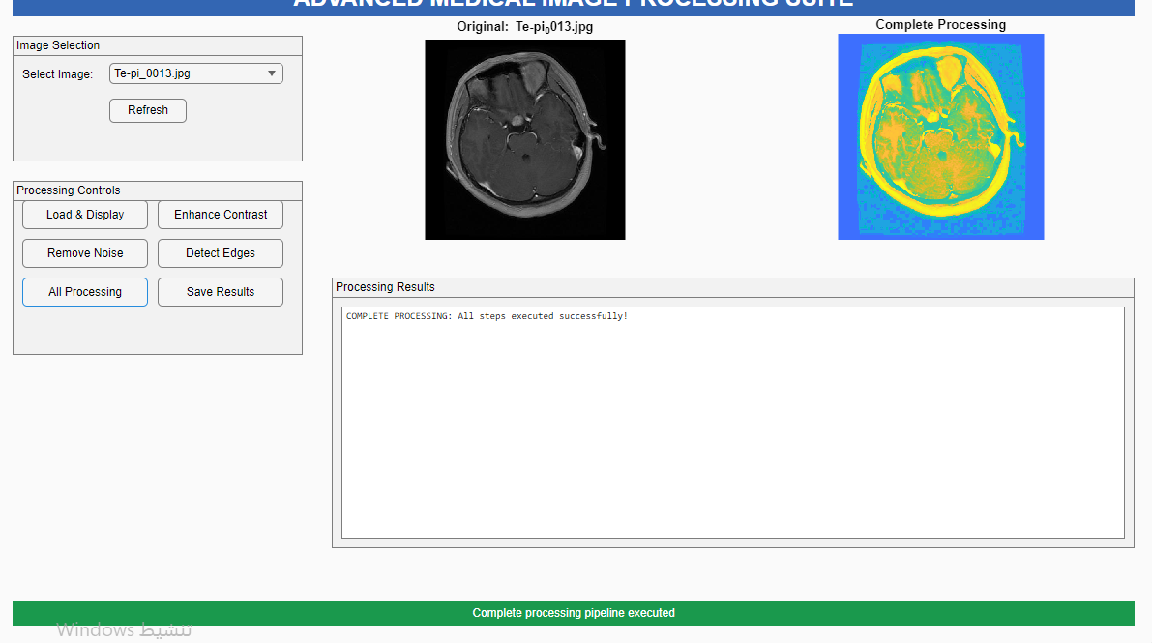
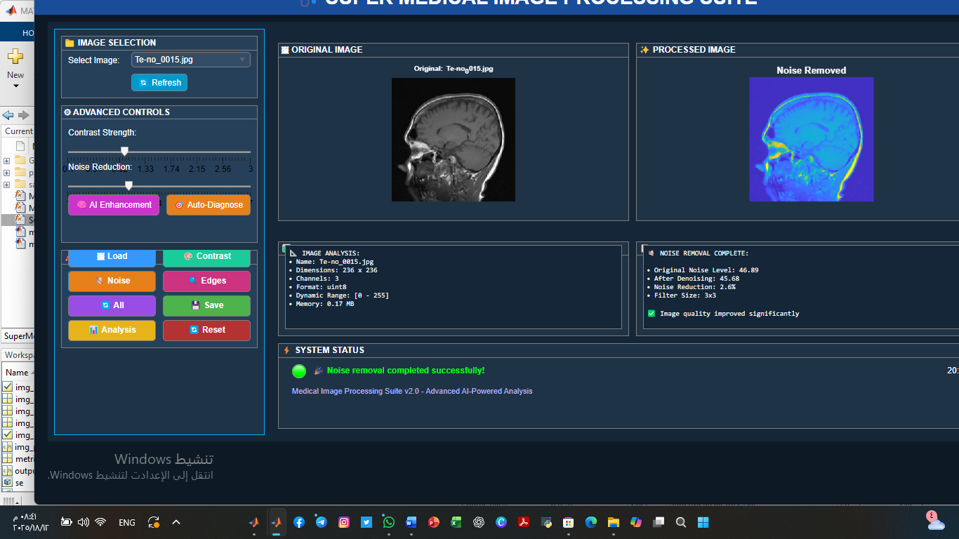
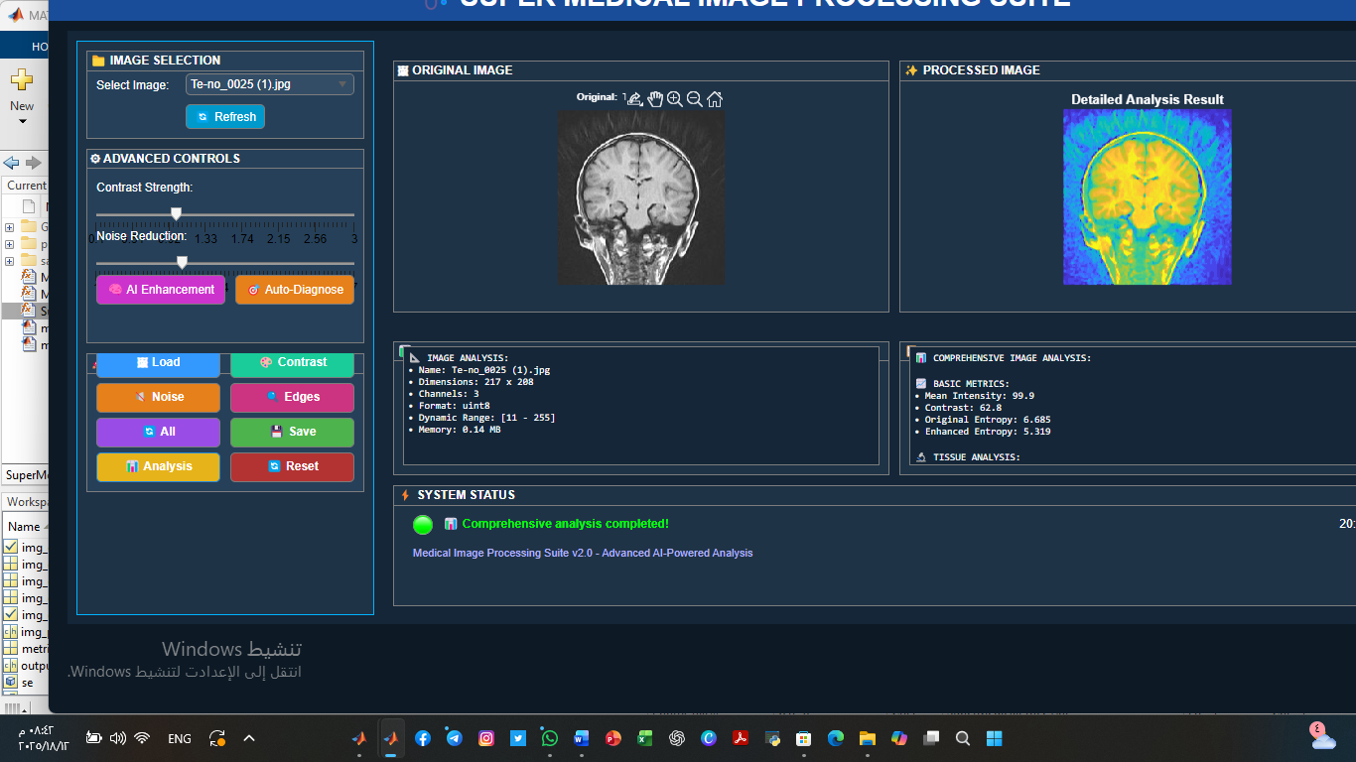
المرحلة الثالثة وهي تحسين الواجهة الرسومية وجعلها اكثر حيوية وتفاعلية
يتم حفظ النتائج تلقائيا ضمن مجلد processed_results

